Diseño e implementación de un sistema de visión artificial para análisis de datos NDVI en imágenes espectrales de cultivos de brócoli obtenidos mediante una aeronave pilotada remotamente

Design and implementation of an artificial vision system for NDVI data analysis in specific images of broccoli crops using a remotely piloted aircraft

Rodrigo Bautista ^{a,b}, Patricia Constante ^{b}, Andrés Gordon ^{b}, Darío Mendoza ^{b}.
ª Escuela Superior Politécnica de Chimborazo
^{b} Departamento de Ciencias de la Energía y Mecánica, Universidad de las Fuerzas Armadas ESPE

Correspondencia Autores: rcbautista@espe.edu.ec, pnconstante@espe.edu.ec, amgordon@espe.edu.ec, djmendoza@espe.edu.ec

Recibido: 22 de junio 2018, Publicado: 18 diciembre 2018

Resumen— El Índice de Vegetación de Diferencia Normalizada NDVI, se viene utilizando en el campo de la agricultura como indicador de la salud de las plantas, permitiendo diferenciar las zonas vegetadas de otras coberturas; y diferenciar la vegetación sana de aquella senescente o que se encuentra bajo algún tipo de estrés (ej. plagas, cambio de uso de suelo, etc.). Se presenta una técnica de visión artificial aplicada a la detección de características en el desarrollo de cultivos de brócoli, mediante la aplicación de un sistema de visión por computador, basado en imágenes espectrales adquiridas por medio de una cámara Survey 2 NDVI Red + NIR, adaptada a una plataforma aérea (drone) y procesadas en el lenguaje de programación Matlab para posteriormente a ello tener como resultado el NDVI de mencionados cultivos.

Palabras Claves— NDVI, drone, Visión, espectro.

Abstract— The Normalized Difference Vegetation Index NDVI has been used in the field of agriculture as an indicator of the health of plants, allowing to differentiate vegetated areas from other coverages; and differentiate healthy vegetation from that senescent or that is under some type of stress (eg pests, change of land use, etc.). This paper presents a technique of artificial vision applied to the detection of characteristics in the development of broccoli crops, through the application of a computer vision system, based on spectral images acquired by means of a Survey 2 NDVI Red + NIR camera, Adapted to an aerial platform (drone) and processed in the programming language Matlab for later to have as a result the NDVI of said crops.

Keywords— NDVI, drone, Vision, spectrum.

INTRODUCCIÓN
La agricultura de precisión es un método agronómico basado en el manejo de información de cultivos a partir del conocimiento de la variabilidad existente en una explotación agrícola [1] las cuales pueden realizarse a través de vehículos aéreos no tripulados [2] y remotamente pilotados en forma de aviones de ala fija o rotatoria.
Los vehículos aéreos no tripulados (UAS/RPAS), se han desarrollado en los últimos años como una nueva plataforma versátil para la adquisición de imágenes remotas con multitud de aplicaciones en cartografía, termografía y agricultura [3], referente a este último aspecto el uso de imágenes espectrales y la utilidad de vehículos aéreos no tripulados han permitido realizar una mejor caracterización de lo que ocurre en el cultivo a través de los índices de vegetación [4].
Los índices de vegetación, o índices verdes, son transformaciones que implican efectuar una combinación matemática entre los niveles digitales almacenados en dos o más bandas espectrales de la misma imagen [5], permitiendo estimar la cantidad, calidad y desarrollo del cultivo.
Cuando la luz solar incide sobre los objetos, ciertas longitudes de onda de este espectro son absorbidas y otras longitudes de onda son reflejadas [6].
El pigmento en las hojas de la planta, (clorofila) absorbe fuertemente la luz visible para su uso en la fotosíntesis. La estructura celular de las hojas, por otra parte, refleja fuertemente la luz del infrarrojo cercano [7]. Cuanto más hojas una planta tiene, más longitudes de onda de la luz se ven afectadas, respectivamente.

Fig. 1. Espectro electromagnético

Los índices de vegetación, incide del espectro electromagnético en la porción visible del rojo (600-700 nm) y la fuerte reflectancia en la porción infrarrojo-cercano (750 - 1350 nm) (Figura 1). Por la parte fotosintética de las plantas, hace que sean estas bandas las más utilizadas para la obtención de los índices de vegetación [8], el índice de vegetación emplea la fórmula diferencial (1) para cuantificar la densidad de crecimiento de las plantas en la tierra que consiste en: el infrarrojo cercano, menos el espectro visible dividido por el infrarrojo cercano más el espectro visible [9]. El resultado de esta fórmula se llama el Índice de Vegetación de diferencia Normalizado (NDVI).

$NDVI= \frac{NIR-VIS}{NIR+VIS}$$NDVI= \frac{NIR-VIS}{NIR+VIS}$ (1)

Como específica (1) se necesitarían dos sensores independientes para obtener el espectro visible y el infrarrojo para una misma imagen, este tipo de configuración demandaría que el disparo para la captura debería ser sincronizado y debería realizarse una sobre posición de la imagen.
No existe longitudes de onda para los sistemas de NDVI, cada sistema puede ser diseñado para cumplir los requerimientos propios de cada aplicación [10].
Actualmente existe la posibilidad de obtener imágenes multiespectrales e índices de vegetación de diferencia normalizada, por medio de satélites, pero estas imágenes tienen un alto costo y poseen una resolución espacial de hasta 250 metros [11].

Materiales y métodos
El presente sistema de adquisición de imágenes está conformado por elementos comerciales que incluye los siguientes elementos:
Un drone tipo copter como se aprecia en la Fig. 2 con una autonomía de vuelo de 25 minutos, resistencia a las ráfagas de viento de hasta 80 km/h con una capacidad de carga de 1000g, rango de comunicación de 1 km y una máxima cobertura de 12 hectáreas por vuelo permitiendo realizar los vuelos de forma segura y estable;
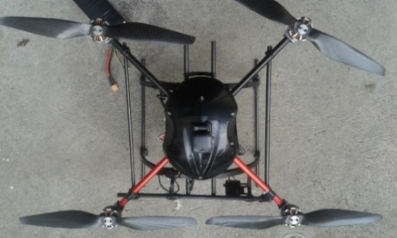

Fig. 2. Drone tipo copter

Una cámara SURVEY 2 NDVI Red + NIR (Fig. 3), la cual captura imágenes en la longitud de onda de 850 nm en infrarrojo cercano y de 660 nm en visible (Fig 4.), y guarda las imágenes en dos formatos que son modo JPG y RAW + JPG, de tamaño similar a una GoPro tiene un sensor de 16 MP y un lente tipo ojo de pez que le permite capturar mayor ángulo de visión, en fotografías aéreas.

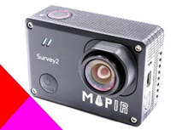

Fig. 3. Cámara Survey 2 NDVI

Una de las ventajas de mencionada cámara es la extensión raw con la que guarda las imágenes adquiridas.

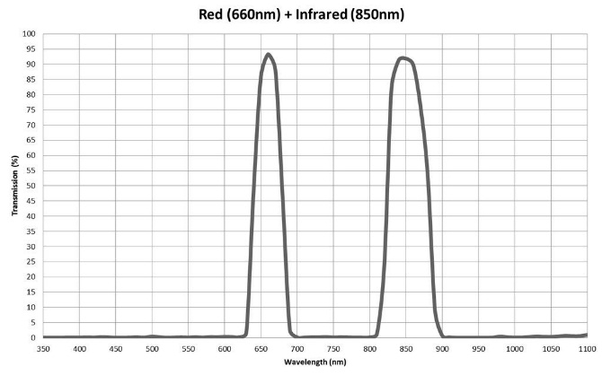

Fig. 4. Longitud de onda Survey 2

Se ha diseñado un soporte de montaje como se aprecia en la Fig. 5, diseñado tomando varios aspectos como son: estabilidad mecánica, volumen, peso adecuado y una correcta disposición en el drone, modelado en una impresora 3D con material ABS (acrilonitrilo butadieno estireno).

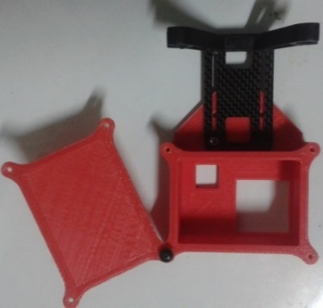

Fig. 5. Soporte de montaje

En la Fig. 6 se puede apreciar el sistema de adquisición de imágenes espectrales completo.

Fig. 6. Sistema de adquisición de imágenes

A. Procesamiento de la imagen
El objetivo del sistema de visión artificial es poder obtener información real por medio de una imagen espectral, por lo cual se requiere aplicar diferentes métodos de procesamiento que permitan diferenciar características para discriminar colores, formas, tamaños entre otros hasta obtener el NDVI de la imagen.
En la Fig. 7. Se muestra el flujograma para obtener el NDVI.
Inicio

Leer imagen (*.raw)

Convertir imagen en.*tif

Dividir imagen en 3 matrices: R, G, B.

Ingresar valores de calibración.

Normalizar la matriz R y B con cada ecuación de calibración.

Realizar la operación matricial, elemento a elemento NDVI= (B -R) / (B + R).

Escalar la matriz NDVI a valores -1 a 1.

Presentar la calidad, cantidad y desarrollo del cultivo.

Fin

Fig. 7. Flujograma NDVI

B. Desarrollo del software del procesamiento digital de la imagen

1. Procesamiento
El algoritmo de procesamiento esta realizado en el programa computacional MATLAB, mediante las aplicaciones GUI (Interfaces Gráficas de usuario o interfaces de usuario).
Para realizar el cálculo del NDVI en el algoritmo de la programación, se procede a seleccionar la dirección en donde se encuentra el archivo de la imagen, misma que fue tomada con la cámara Survey 2 Red+NIR en formato raw de 16 bits y descargada hacia el ordenador, previamente se establece el tamaño de la imagen para obtener la información completa de la misma.
Se guarda con el formato raw, el cual capta 16 bits, lo que significa que hay 65.535 píxeles y un rango de valores de píxeles de 0 (intensidad nula) a 65.535 (máxima intensidad), cuando la cámara guarda en formato jpg comprime los píxeles dejando un rango de sólo 0 a 255.
El formato raw se considera completo, debido a que contiene la totalidad de los datos de la imagen tal y como ha sido captada por el sensor de la cámara, por esa razón se procede a convertir la imagen a formato RGB, y guardarla como extensión .tif como se visualiza en la Fig. 8, con la finalidad de realizar procesamiento digital de la imagen sin perder información de la misma.
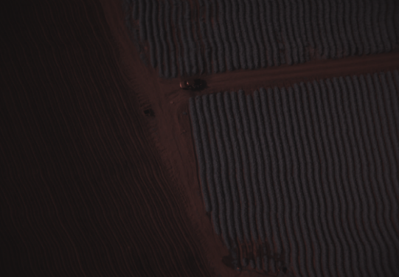

Fig. 8. Imagen formato tif

La variable en la cual se guarda la imagen tif, posee 3 matrices donde el número de columnas es igual al ancho de la imagen y el número de filas es igual al alto de la misma, cada matriz representa un color de codificación del formato de la imagen, siendo estos el rojo, verde y azul.
Una vez cargada la imagen tomada por la cámara Survey 2 red + NIR y transformarla a formato tif, se divide cada uno de los canales, para obtener en el canal rojo la información correspondiente a la luz roja reflejada y en el canal azul información de la luz infrarroja reflejada como se aprecia en la Fig. 9.

a) b)

Fig. 9. Imagen RGB: Canal R – NIR
a) Canal rojo (R), b) Canal NIR (B)

2. Calibración

El sol emite un gran espectro de luz que se refleja en los objetos de la superficie de la tierra, por tal motivo los valores de reflectancia varían durante el transcurso del día.
Para asegurarse que los valores de reflectancia obtenidos sean los correctos, es necesario obtener valores de calibración correspondientes al momento de la adquisición de la imagen espectral tomada por la cámara SURVEY 2 Red + NIR durante las condiciones de luz posibles como se aprecia en la Fig. 10.

Fig. 10. Imagen espectral Red + NIR

Para lograr este objetivo se ha realizado una calibración de reflectancia por comparación directa, utilizando las tarjetas calibradas de reflectancia proporcionadas por la empresa Mapir, como se muestra en la Fig. 11, misma que contiene 3 objetos de calibración con curvas de reflectancia ya estandarizadas que han sido medidas a longitudes de onda incrementales mediante un espectrómetro.

Fig. 11. Tarjetas calibradas de reflectancia

Para obtener los valores de reflectancia (Fig. 12) se debe colocar las tarjetas de calibración en el piso observando que ninguna sombra cubran las tarjetas, y a continuación se debe proceder a tomar fotografías con la cámara SURVEY 2 Red + NIR manteniendo una altura de 4.5 metros si es más cerca mejorará la detección automática del código QR.
Con los valores de reflectancia ingresados en el algoritmo de procesamiento obtenidos de las tarjetas calibradas (Fig. 13), se comparan con los valores de píxel de la imagen adquirida, obteniendo la transformación de los valores de píxeles y así calibrando las imágenes tomadas por la cámara SURVEY 2 Red + NIR.

Fig. 12. Valores de reflectancia Qgis

Fig. 13. Coeficientes base

Cada píxel en la imagen ahora representa un porcentaje de reflectancia para el área fotografiada, como se aprecia en la Fig. 14.

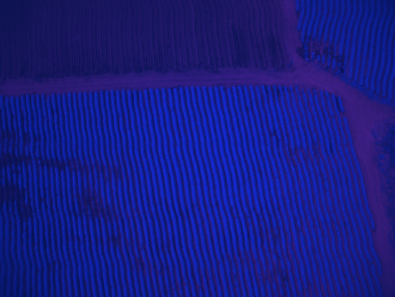

Fig. 14. Imagen calibrada

Calibrada la imagen se normaliza los pixeles de -1 a 1 en el canal rojo como NIR, donde el máximo valor de 1 sea igual a 65535 y el valor de -1 sea igual a cero (0).
Realizada la normalización se procede a calcular el NDVI pixel por pixel, realizando la operación, del infrarrojo cercano menos el espectro visible dividido por el infrarrojo cercano más el espectro visible, visualizando los resultados de la matriz en falsos colores. El resultado de esta operación se obtiene el Índice de Vegetación Normalizado como se aprecia en la Fig. 15.

Fig. 15. Cálculo NDVI.

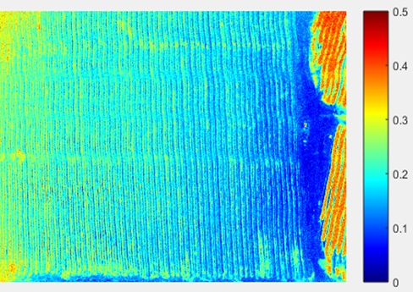
Para una mejor presentación del NDVI, se ha colocado una leyenda sobre el estado de las plantas, al igual que en la imagen procesada se generó una escala de colores y valores del NDVI, la cual permite con mayor claridad estimar la cantidad, calidad y desarrollo del cultivo, como se visualiza en la Fig. 16.

Fig. 16. Escala NDVI.

Como complemento a la presentación de los resultados se procedió a realizar la opción de selección, misma que permite ampliar él aérea de interés y entregar los resultados del NDVI en escala de colores y valores de la selección de la ROI (Región de interés) deseada como se aprecia en la Fig. 17.

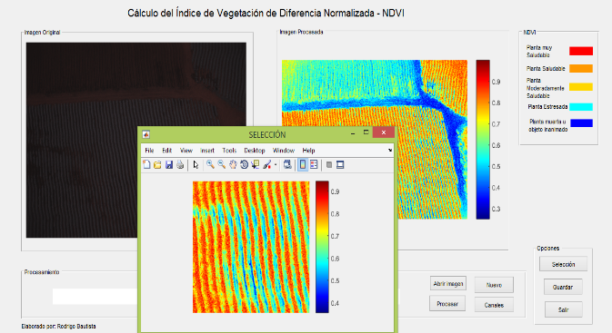

Fig. 17. Panel de procesamiento NDVI.

RESULTADOS

Las pruebas realizadas con la cámara espectral SURVEY 2 Red + NIR, se tomaron fotografías en tierra y aéreas de áreas cultivadas con brócoli en diferentes etapas de desarrollo para ser procesadas en el algoritmo de programación realizado en Matlab. En los resultados se evalúa aspectos cualitativos como presencia de vegetación y objetos inertes, densidad de las plantas, sequía aparente, etc.

Análisis cualitativo:

En la Fig. 18 se muestra una imagen tomada por la cámara SURVEY 2 Red + NIR de un cultivo de brócoli de una semana de plantación, y procesada mediante el algoritmo de programación con NDVI en donde se diferencian claramente las áreas donde las plantas se han adaptado al suelo y las que aún se encuentran en proceso. Las áreas sin vegetación tienen índices cercanos a -1.

Fig. 18. Imagen NDVI cultivo de brócoli una semana

Análisis cualitativo:

En la Fig. 20 se muestran una imagen de un cultivo de brócoli de doce semanas desde su plantación tomada por la cámara SURVEY 2 Red + NIR, la cual esta apta para su cosecha.

Fig. 20. Imagen cámara Survey 2 cultivo brócoli

En la imagen NDVI de la fig. 21 se diferencian los lugares donde las plantas están en su plenitud de desarrollo y lugares con NDVI de 0.2 donde las planta se retrasaron en el proceso de crecimiento al igual que las demás y no están aptas para su cultivo.

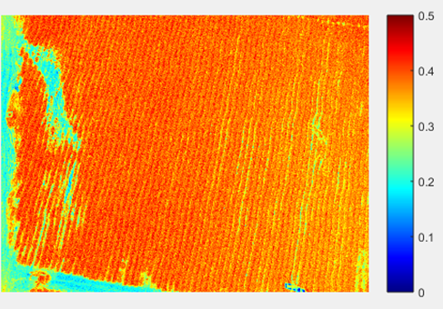
Fig. 21. Imagen NDVI

CONCLUSIONES
El software seleccionado para el procesamiento del sistema de visión artificial en base a imágenes espectrales es el lenguaje de programación Matlab, el cual permitió realizar el cálculo del índice de vegetación de diferencia normalizada; el este trabajo se usó una cámara SURVEY 2 - NDVI Red + NIR y un drone tipo copter, mismos que se acoplan a las necesidades para la obtención del NDVI de cultivos de brócoli.
La adaptación de la cámara SURVEY 2 - NDVI Red + NIR en el drone tipo copter, permitió procesar cada píxel de las fotografías mediante NDVI, obteniendo fotografías con alta resolución de los cultivos de brócoli.
Para el procesamiento digital de las imágenes se creó interfaces de usuario (GUI), empleando toolbox, con programación en Matlab, de donde se obtiene imágenes procesadas completamente claras, sin distorsión y con datos referentes al índice de vegetación de diferencia normalizada de cultivos de brócoli.
Con los resultados obtenidos del índice de vegetación de diferencia normalizado de cultivos de brócoli se ha logrado estimar la calidad, cantidad y desarrollo del mismo mediante la codificación en colores del NDVI.

Referencias
[1] Aranda, S. (2015). Los Drones y sus aplicaciones a la ingeniería civil. España, Madrid.

[2] Mesa, V., & Izquierdo L. (2015). Los Drones su aplicación en el mundo de la comunicación (tesis de grado). Universidad de La Laguna, San Cristóbal de La Laguna.

[3] Díaz, G., & Cervigón, J. (2015). Estudio de índices de vegetación a partir de imágenes aéreas tomadas desde UAS/RPAS y aplicaciones de estos a la agricultura de precisión. Universidad Complutense de Madrid, Facultad de Geografía e Historia.

[4] Stanley Best (INIA), (2012) Agricultura de precisión. Accesibilidad al usuario INIA Chile -Instituto de Investigaciones Agropecuarias, Chile.

[5] Esperanza, F., & Zerda, H. (2002). Potencialidad de los índices de vegetación Para la discriminación de coberturas forestales. Universidad Nacional de Santiago del Estero, Facultad de Ciencias Forestales, Santiago del Estero.

[6] Teran, M., & Viteri, L. (2005). Procesamiento de imágenes satelitales para determinación de cambios de cobertura vegetal y deforestación utilizando Matlab (tesis de grado). Escuela Politécnica Nacional, Quito, Ecuador.

[7] Sebem, E. (2005). Aportaciones de la teledetección en el desarrollo de un sistema metodológico para la evaluación de los efectos del cambio climático sobre la producción de las explotaciones agrarias (tesis doctoral). Universidad Politécnica de Madrid, España, Madrid.

[8] Wiegand, C., Richardson, A., Escobar, D., & Gerbermann, A. (1991). Vegetation Indices in Crop Assessments. Remote Sensing of Environment, 35:105-119.

[9] Montesinos, S. (2015). Los Drones y sus aplicaciones a la ingeniería civil. España, Madrid.

[10] Barreiros, J., & Magne, N. (2015). Diseño e implementación de un sistema controlable de imagen NDVI adaptable a una plataforma aérea remota (tesis pregrado). Escuela Politécnica Nacional, Quito, Ecuador.

[11] N. E. Observatory, «Measuring Vegetation (NDVI & EVI) MODIS, » 2010. [En línea]. Available: http://earthobservatory.nasa.gov/Features/MeasuringVegetation/mea suring_vegetation_4.php.

